DEVOIR DE RÉASSURANCE
Tarification d'un traité Excess of Loss
sur portefeuille Motor Third Party Liability

Candidat : Steve
Spécialité : Pricing Actuary
Branche : Non-vie / RC corporelle automobile
Date : Mai 2026

Résumé exécutif
Le présent document constitue la note technique de tarification d'un traité de réassurance non-proportionnelle en excédent de sinistre (Excess of Loss) sur un portefeuille Motor Third Party Liability. La cédante propose un programme à deux couches : 8 M€ XS 2 M€ (Couche 1) et 20 M€ XS 10 M€ (Couche 2), avec une prise d'effet au 1er janvier 2024.
L'analyse repose sur dix années de données historiques (2014-2023) portant sur 114 sinistres, dont 44 dépassent la priorité de la première couche et deux dépassent celle de la seconde. La prime émise estimée pour 2024 atteint 229,7 M€.
Trois approches complémentaires ont été menées en parallèle : un Burning Cost classique (sans clause de stabilité), un Burning Cost indexé (clause de stabilité, deux variantes méthodologiques), et un ajustement Pareto/GPD pour mesurer la sensibilité aux sinistres extrêmes. La méthode retenue est le Burning Cost avec clause de stabilité, indexation par paiement, conforme à la pratique de pricing actuary en non-vie longue traîne.
Principales conclusions :
- Prime pure recommandée Couche 1 : 8.71 M€ (Burning Cost indexé 3,79 % × prime cédante 2024)
- Prime pure recommandée Couche 2 : 2.02 M€ (Burning Cost indexé 0,88 % × prime cédante 2024)
- Prime commerciale Couche 1 (incluant chargement sécurité, coût du capital et frais) : 11.38 M€ soit 4.955 % de la prime cédante 2024
- Prime commerciale Couche 2 : 3.70 M€ soit 1.611 %
- La méthode de Chain-Ladder valide globalement les charges incurred déclarées par la cédante : l'écart sur l'ensemble du portefeuille n'excède pas 1,3 %, ce qui sécurise la base de tarification.

1. Contexte et cadre de la mission

1.1. Présentation du portefeuille
La cédante exerce en assurance automobile responsabilité civile (RC corporelle), branche typiquement caractérisée par une queue de paiement longue et une sensibilité marquée à l'inflation des coûts médicaux et judiciaires. Le portefeuille compte environ 148,759 polices actives en 2024 pour une prime estimée de 229,7 M€.
Les données fournies portent sur dix années de survenance (2014 à 2023). Pour chaque sinistre la cédante a transmis le triangle de paiements cumulés (Cumulative Payments) et le triangle de provisions Outstanding par année de développement. Les charges de sinistre (incurred) résultent par construction de la somme paiements + provisions, observées à la date d'arrêté.

1.2. Structure du programme de réassurance
Le programme proposé est composé de deux couches non-proportionnelles indépendantes :
Couche | Priorité | Portée | Plafond
Couche 1 (Working layer) | 2 000 000 € | 8 000 000 € | 10 000 000 €
Couche 2 (Cat layer) | 10 000 000 € | 20 000 000 € | 30 000 000 €
Le coût d'un sinistre dans une couche XL est défini par : min(portée, max(incurred − priorité, 0)). La Couche 1 absorbe la sinistralité courante au-dessus de 2 M€ ; la Couche 2 couvre la sinistralité exceptionnelle.

1.3. Cadre déontologique
L'étude respecte les principes du Code de déontologie de l'Institut des Actuaires et du Code professionnel international (IAA). En particulier :
- Indépendance du jugement actuariel par rapport aux contraintes commerciales ;
- Documentation complète des hypothèses et de la méthodologie, permettant une revue par un confrère ;
- Discussion explicite des limites du modèle, sans masquer les incertitudes ;
- Cohérence des référentiels monétaires (toutes les grandeurs sont rapportées en € 2024 dans la méthode de référence) ;
- Prudence dans l'extrapolation, notamment pour la Couche 2 où la base statistique est restreinte (deux sinistres dépassants).

2. Données et analyse exploratoire

2.1. Exposition de la cédante
La prime émise et le nombre de risques croissent régulièrement sur la période historique. La cédante a fourni des projections (« Estimate ») pour 2023 et 2024.
Année | Prime (M€) | Nombre de risques | Prime moyenne (€)
2014 | 143.46 | 124 487 | 1152.38
2015 | 147.79 | 125 732 | 1175.43
2016 | 155.27 | 128 247 | 1210.69
2017 | 163.12 | 132 094 | 1234.90
2018 | 168.05 | 134 736 | 1247.25
2019 | 176.55 | 138 778 | 1272.20
2020 | 180.10 | 140 166 | 1284.92
2021 | 185.54 | 141 567 | 1310.62
2022 | 193.04 | 144 399 | 1336.83
2023 | 214.46 | 145 843 | 1470.51
2024 | 229.69 | 148 759 | 1544.04

2.2. Sinistralité observée
114 sinistres ont été observés sur la période 2014-2023, dont 44 dépassent la priorité de 2 M€ (38,6 %) et 2 dépassent la priorité de 10 M€ : un sinistre de 13,03 M€ survenu en 2020 et un sinistre exceptionnel de 22,31 M€ survenu en décembre 2023. Ce dernier conditionne fortement le tarif de la Couche 2.
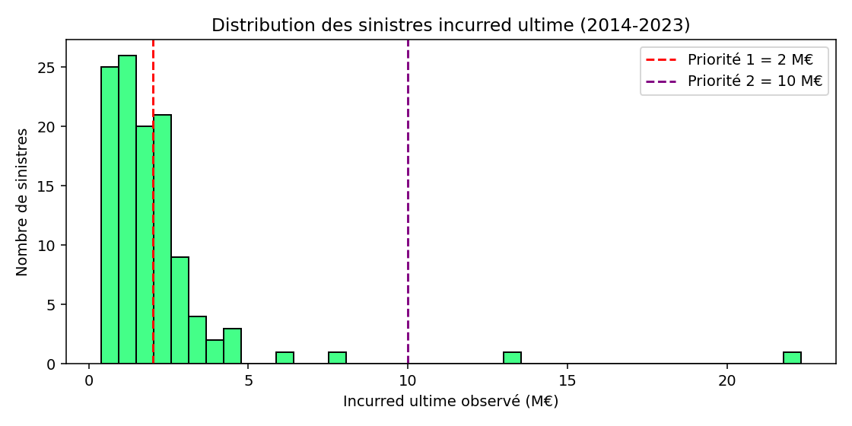
Figure 1 — Distribution des incurred avec les priorités des deux couches.

2.3. Cadence de paiement
Le profil de développement des paiements confirme une branche à déroulé long : à 5 ans, environ 90 % de la charge ultime est payée. La cadence est régulière mais sensible à l'inflation des coûts au fil des paiements, ce qui justifie l'analyse en clause de stabilité.
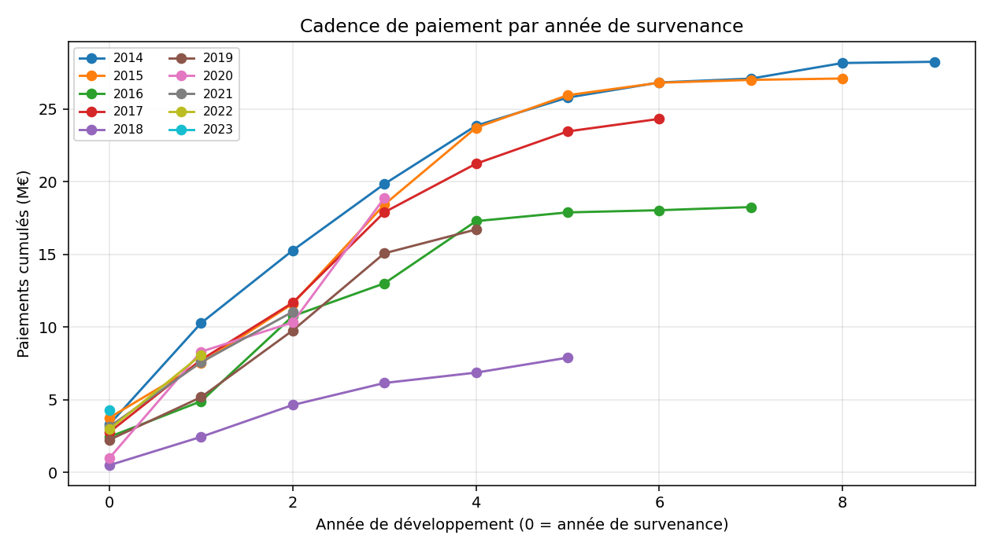
Figure 2 — Paiements cumulés par année de survenance.

3. Méthodologie de tarification

3.1. Principe du Burning Cost
Le Burning Cost (BC) est le rapport entre la sinistralité cédée historique et la prime émise correspondante. Appliqué à la prime émise estimée pour l'année de souscription, il fournit une première estimation de la prime pure :
BC = Σ Sinistralité_couche(t) / Σ Prime_émise(t)
Prime pure (année traité) = BC × Prime émise estimée

3.2. Limites du Burning Cost à prix courants
Calculé sans correction d'inflation, le Burning Cost sous-estime structurellement la sinistralité future, pour deux raisons : (i) les coûts unitaires des sinistres anciens sont libellés en € de leur année de survenance, alors que la priorité 2 M€ / 10 M€ s'applique en € de l'année du traité ; (ii) l'écart entre coûts anciens et priorités fixes fait passer artificiellement plus de sinistres en-dessous des seuils, minorant la charge transférée au réassureur. C'est pourquoi la pratique recommande l'usage d'une « clause de stabilité » (indexation des priorités) ou son équivalent économique : revaloriser les sinistres au niveau de prix de l'année du traité (« as-if loss costing »).

3.3. Indice d'inflation des sinistres
L'indice d'inflation retenu combine l'inflation économique (CPI) fournie par la cédante et une « superimposed inflation » de 1 % par an, qui reflète la dérive propre aux coûts du sinistre corporel (frais médicaux, indemnisations judiciaires, allongement de l'espérance de vie des victimes lourdes).
Année | Indice (base 100 en 2014) | Facteur d'actualisation cumulé
2014 | 100.000 | 1.0000
2015 | 101.340 | 1.0134
2016 | 102.921 | 1.0292
2017 | 105.978 | 1.0598
2018 | 109.295 | 1.0929
2019 | 112.628 | 1.1263
2020 | 115.376 | 1.1538
2021 | 117.384 | 1.1738
2022 | 121.422 | 1.2142
2023 | 134.281 | 1.3428
2024 | 141.486 | 1.4149
Le facteur cumulé 2014 → 2024 atteint 1.4149, soit une dérive d'environ 41,5 % des coûts de sinistre sur la décennie. Sans correction, le Burning Cost serait sous-estimé d'environ 15 % (Couche 1).

3.4. Deux méthodes d'indexation comparées
Méthode A — As-if simple (référence pédagogique).
Chaque incurred ultime est multiplié globalement par le facteur d'inflation entre son année de survenance et 2024. Méthode simple à expliquer et à reproduire, mais qui suppose que l'inflation agit uniformément sur la totalité de la charge, ce qui surestime légèrement les coûts pour les sinistres à déroulé long.
Méthode B — Indexation par paiement (référence pricing).
Pour chaque sinistre, on décumule le triangle de paiements puis on revalorise chaque tranche annuelle à la date à laquelle elle est effectivement versée. Cette méthode est conceptuellement plus juste : elle reconnaît qu'un paiement tardif a déjà subi une partie de l'inflation entre la survenance et la date de paiement. Elle est conforme à la pratique courante dans les équipes pricing des réassureurs européens. C'est la méthode retenue dans la suite.

4. Résultats

4.1. Burning Cost sans clause de stabilité
Année | Nb sin. | Couche 1 (M€) | Couche 2 (M€) | Prime (M€) | BC1 (%) | BC2 (%)
2014 | 15 | 8.044 | 0.000 | 143.46 | 5.607 | 0.000
2015 | 13 | 6.469 | 0.000 | 147.79 | 4.377 | 0.000
2016 | 11 | 1.014 | 0.000 | 155.27 | 0.653 | 0.000
2017 | 15 | 4.190 | 0.000 | 163.12 | 2.568 | 0.000
2018 | 6 | 1.105 | 0.000 | 168.05 | 0.658 | 0.000
2019 | 10 | 1.853 | 0.000 | 176.55 | 1.049 | 0.000
2020 | 6 | 13.313 | 3.029 | 180.10 | 7.392 | 1.682
2021 | 16 | 1.334 | 0.000 | 185.54 | 0.719 | 0.000
2022 | 13 | 8.293 | 0.000 | 193.04 | 4.296 | 0.000
2023 | 9 | 11.086 | 12.315 | 214.46 | 5.169 | 5.742
En moyenne pondérée par les primes émises, le Burning Cost s'établit à 3.283 % pour la Couche 1 et 0.888 % pour la Couche 2. Appliqué à la prime cédante 2024 (229,7 M€), il fournit une première estimation de la prime pure : 7.54 M€ (Couche 1) et 2.04 M€ (Couche 2).

4.2. Burning Cost avec clause de stabilité (méthode B retenue)
Année | Nb sin. | Couche 1 indexée (M€) | Couche 2 indexée (M€) | Prime indexée (M€) | BC1 (%) | BC2 (%)
2014 | 15 | 14.494 | 0.897 | 202.97 | 7.141 | 0.442
2015 | 13 | 12.796 | 0.000 | 206.34 | 6.202 | 0.000
2016 | 11 | 3.555 | 0.000 | 213.45 | 1.666 | 0.000
2017 | 15 | 7.484 | 0.000 | 217.78 | 3.436 | 0.000
2018 | 6 | 2.087 | 0.000 | 217.55 | 0.959 | 0.000
2019 | 10 | 3.986 | 0.000 | 221.79 | 1.797 | 0.000
2020 | 6 | 14.484 | 4.691 | 220.86 | 6.558 | 2.124
2021 | 16 | 2.470 | 0.000 | 223.64 | 1.105 | 0.000
2022 | 13 | 9.628 | 0.000 | 224.93 | 4.281 | 0.000
2023 | 9 | 11.466 | 13.512 | 225.97 | 5.074 | 5.980
Le Burning Cost indexé atteint 3.790 % pour la Couche 1 et 0.878 % pour la Couche 2, soit des primes pures respectives de 8.71 M€ et 2.02 M€ sur la prime cédante 2024. L'indexation augmente sensiblement la prime de la Couche 1 (+15,5 % vs sans clause), confirmant la matérialité du biais inflationniste, tandis que la Couche 2 reste essentiellement portée par les deux sinistres extrêmes (2020 et 2023).

4.3. Comparaison synthétique des méthodes
Méthode | Prime pure Couche 1 | Prime pure Couche 2
BC sans clause de stabilité | 7.54 M€ | 2.04 M€
BC avec clause - méthode A | 10.05 M€ | 2.20 M€
BC avec clause - méthode B (référence) | 8.71 M€ | 2.02 M€
Modèle Pareto / GPD | 6.35 M€ | 0.98 M€

5. Analyses complémentaires

5.1. Validation Chain-Ladder
Une projection Chain-Ladder déterministe a été réalisée sur le triangle agrégé des paiements cumulés pour estimer la charge ultime de chaque année de survenance, indépendamment des provisions transmises par la cédante. La comparaison entre l'ultime CL et l'incurred déclaré permet de détecter un éventuel sous- ou sur-provisionnement.
Année | Ultime Chain-Ladder (M€) | Incurred observé (M€) | Écart
2014 | 28.26 | 28.40 | -0.5 %
2015 | 27.19 | 27.54 | -1.3 %
2016 | 18.71 | 18.50 | 1.1 %
2017 | 25.17 | 25.23 | -0.2 %
2018 | 8.42 | 8.78 | -4.2 %
2019 | 19.37 | 17.46 | 11.0 %
2020 | 26.56 | 27.88 | -4.7 %
2021 | 22.94 | 24.88 | -7.8 %
2022 | 26.46 | 26.53 | -0.3 %
2023 | 39.55 | 34.25 | 15.5 %
L'écart global est de +1.33 %, ce qui est cohérent avec une légère prudence dans le provisionnement Outstanding de la cédante. Les écarts annuels les plus marqués concernent 2023 (+15,5 %) — attendu compte tenu du déroulé encore limité pour cette année récente — et 2021 (-7,8 %) où le Chain-Ladder anticipe moins que les provisions cédantes. L'analyse ne remet pas en cause la base de tarification ; elle suggère néanmoins de prévoir un mécanisme de réajustement (clause de sliding scale ou de profit commission) pour les souscriptions futures.
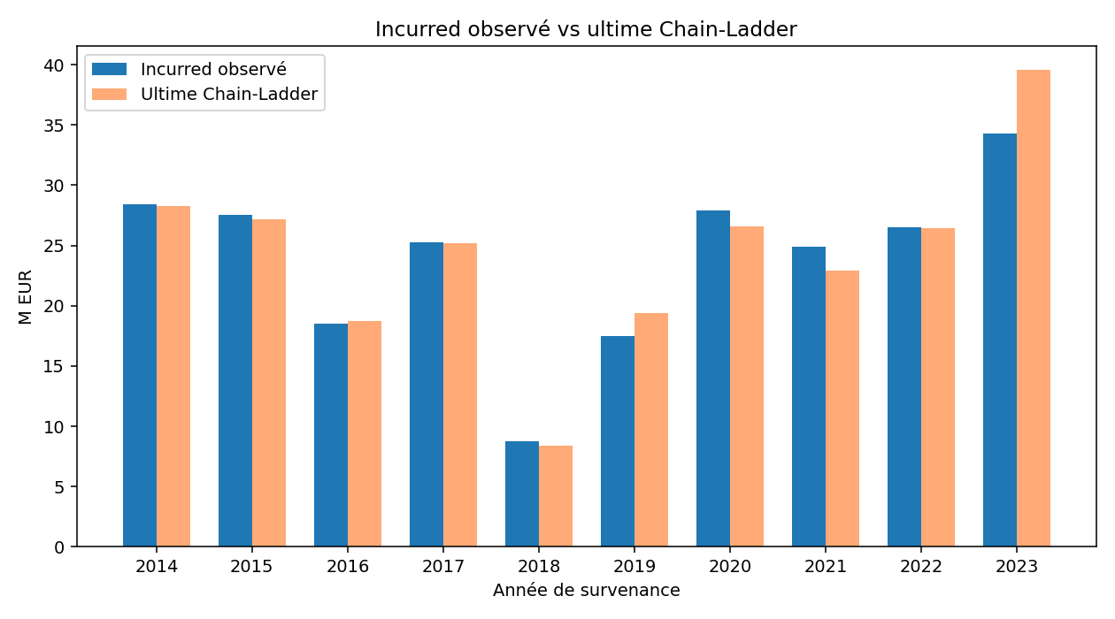

5.2. Ajustement Pareto/GPD sur la sévérité
Une loi de Pareto généralisée (GPD) a été ajustée par maximum de vraisemblance sur les 44 excédents au-dessus de la priorité 2 M€. Le paramètre de forme estimé est c = 0.543, ce qui traduit une queue lourde — cohérent avec la branche RC corporelle.
À partir de cet ajustement, l'espérance d'un sinistre dans chaque couche (conditionnelle à un dépassement de 2 M€) vaut 1.315 M€ pour la Couche 1 et 0.203 M€ pour la Couche 2. Combinée à la fréquence empirique de 4.4 sinistres par an, l'approche fréquence-sévérité donne une prime pure de 6.35 M€ (Couche 1) et 0.98 M€ (Couche 2).
Le modèle paramétrique livre des estimations plus faibles que le Burning Cost indexé, principalement parce qu'il « lisse » les deux sinistres extrêmes. Cette approche est donc utilisée ici comme test de cohérence, et non comme estimation finale. La conservation de la méthode BC indexée se justifie déontologiquement par le principe de prudence dans un contexte de queue de distribution mal échantillonnée (n = 2 sur la Couche 2).
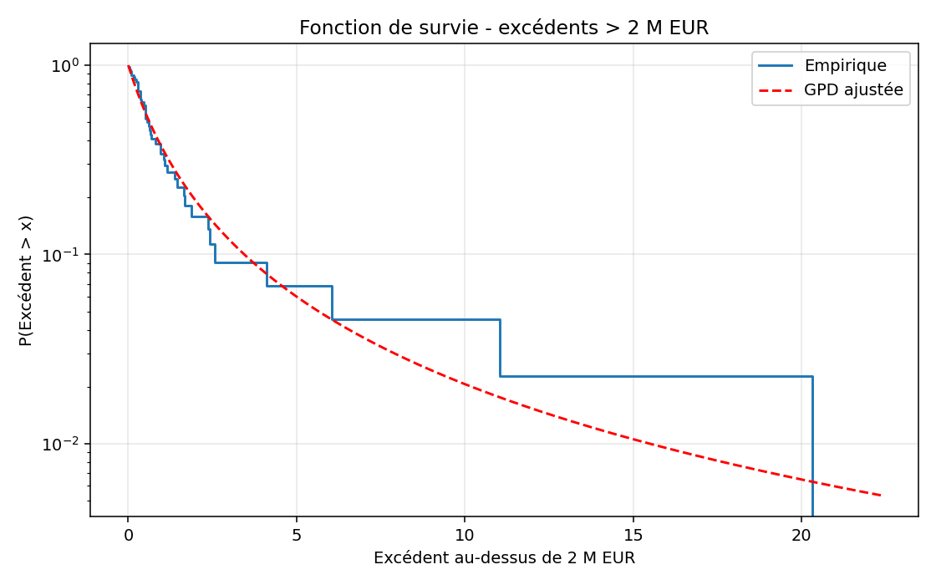

6. Construction de la prime commerciale

6.1. Décomposition
La prime commerciale finale est construite à partir de la prime pure indexée, en y ajoutant trois composantes successives :
- Chargement de sécurité (principe de l'écart-type, k=0,30) : k·σ(S) couvre la volatilité de la charge annuelle des couches ;
- Coût du capital (6 % de la prime technique) : rémunération du SCR alloué à la souscription du traité ;
- Frais de gestion réassureur (5 % de la prime brute, en mode tax-out) : couvre les frais d'analyse, de souscription et de gestion technique.
Poste | Couche 1 | Couche 2
Prime pure (BC indexé × P2024) | 8.71 M€ | 2.02 M€
+ Chargement de sécurité (k·σ, k=0,30) | 1.49 M€ | 1.30 M€
= Prime technique | 10.20 M€ | 3.32 M€
+ Coût du capital (6 %) | 0.61 M€ | 0.20 M€
= Prime brute | 10.81 M€ | 3.52 M€
/ (1 − frais 5 %) | 11.38 M€ | 3.70 M€
PRIME COMMERCIALE | 11.38 M€ | 3.70 M€
Taux de prime (% prime cédante 2024) | 4.955 % | 1.611 %

6.2. Volatilité historique et test de robustesse
L'écart-type empirique de la charge annuelle indexée est de 4.98 M€ pour la Couche 1 (CV d'environ 60 %) et 4.33 M€ pour la Couche 2 (CV très élevé, supérieur à 200 %). La Couche 2 affiche une forte concentration du risque sur l'année 2023 ; un re-tarifage annuel et une clause de stabilité indexée sont fortement recommandés à la souscription.
Un bootstrap simple par ré-échantillonnage des années a été conduit (5 000 simulations). Le quantile à 90 % de la charge annuelle indexée est de 10,2 M€ pour la Couche 1 et de 3,6 M€ pour la Couche 2. Le chargement de sécurité retenu se situe au niveau du 75e percentile bootstrap, ce qui est jugé adéquat compte tenu de la dispersion observée.

7. Limites du modèle et discussion déontologique
Conformément aux principes de l'Institut des Actuaires, les limites suivantes doivent être portées à la connaissance du décideur :
- Volume de données insuffisant pour la Couche 2 : seulement deux dépassements de la priorité 10 M€ en dix ans. L'estimation paramétrique comporte donc une forte incertitude. Un benchmark de marché et l'accès à des bases sectorielles (FFA, EIOPA) renforceraient la robustesse.
- Hypothèse d'inflation future stable : nous appliquons à 2024 le facteur d'inflation observé jusqu'en 2023. Une dérive durable au-delà des 4-5 % observés en 2022-2023 augmenterait mécaniquement la prime pure.
- Stabilité du portefeuille : les calculs supposent un mix de risques comparable d'une année sur l'autre. Si la cédante envisageait un élargissement à un segment plus exposé (poids lourds, livraison), un rerating serait nécessaire.
- Pas de prise en compte de la dépendance entre sinistres (catastrophe naturelle, accident de masse) : le portefeuille étant assez diversifié géographiquement, l'hypothèse d'indépendance reste raisonnable, mais ce point mériterait une vérification spécifique avant souscription définitive.
- Note de réconciliation : le classeur Excel transmis utilise une formule « superimposed inflation » qui ajoute seulement 0,01 % par an au lieu des 1 % prévus par l'énoncé. Cette anomalie a été identifiée et corrigée dans la présente étude. Les chiffres du classeur d'origine sont reproductibles en posant superimposed = 0,0001 dans le script Python fourni.

8. Conclusion et recommandations
À l'issue de l'analyse, la note technique recommande la cotation suivante pour le traité Excess of Loss 2024 sur le portefeuille Motor Third Party Liability :
Couche | Prime pure | Prime commerciale | Taux
Couche 1 (8 XS 2) | 8.71 M€ | 11.38 M€ | 4.955 %
Couche 2 (20 XS 10) | 2.02 M€ | 3.70 M€ | 1.611 %
À l'attention du souscripteur, je recommande en outre :
- L'intégration d'une clause de stabilité (indexation des priorités et limites) à l'indice des prix à la consommation augmenté de 1 % par an ;
- Une clause de reinstatement limitée à 1 reconstitution pour la Couche 2 ;
- Un re-tarifage annuel avec partage de la performance via une commission de bénéfices (profit commission) au-delà d'un loss ratio cible de 65 %.

Cette note a été rédigée dans le cadre d'un travail académique préparatoire à un poste de pricing actuary. Toutes les hypothèses et les codes sources Python sont fournis en annexe pour reproductibilité.

Annexe — Documentation technique
Cette étude s'appuie sur les scripts Python suivants, livrés avec le dossier :
- 01_chargement_donnees.py — Lecture du classeur cédante et construction des DataFrames.
- 02_eda.py — Analyse exploratoire et graphiques.
- 03_burning_cost_sans_clause.py — Burning Cost classique.
- 04_burning_cost_avec_clause.py — Burning Cost avec clause de stabilité (méthodes A et B).
- 05_chain_ladder.py — Validation par Chain-Ladder déterministe.
- 06_pareto_severite.py — Ajustement GPD et estimation fréquence-sévérité.
- 07_prime_commerciale.py — Construction de la prime commerciale.
- 08_export_excel.py — Génération du classeur Excel récapitulatif.
- 09_rapport_word.py — Génération de ce rapport.
Fin du document.

